Temat: Poznajemy Francję
- Charakterystyczne ciekawostki o Francji ( oglądanie przewodników, albumów fotograficznych oraz ilustracji.) Można skorzystać również z internetu.
- „Z czego słynie Francja?” – burza mózgów- wykonanie mapy mentalnej (rysunkowej).
- Przedstawiamy dziecku charakterystyczne potrawy kuchni francuskiej.
- Żaby
- Ślimaki
- Sery
- Rogaliki
- Ciasto francuskie

- Zapoznanie ze znanymi budowlami i zabytkami Francji.
- Wieża Eiffla
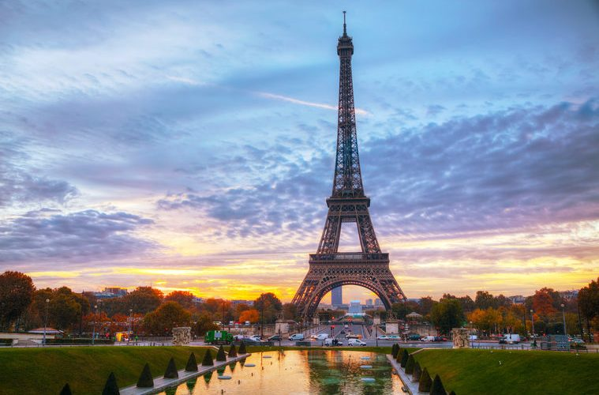

- Łuk Triumfalny
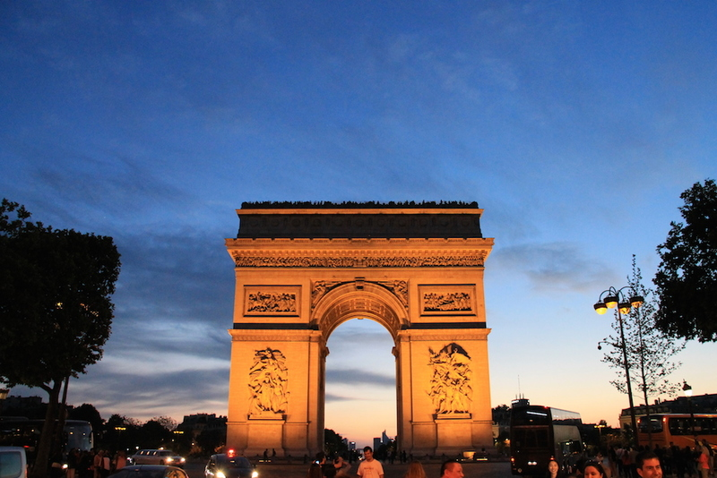

- Wersal (Pałac Wersalski)
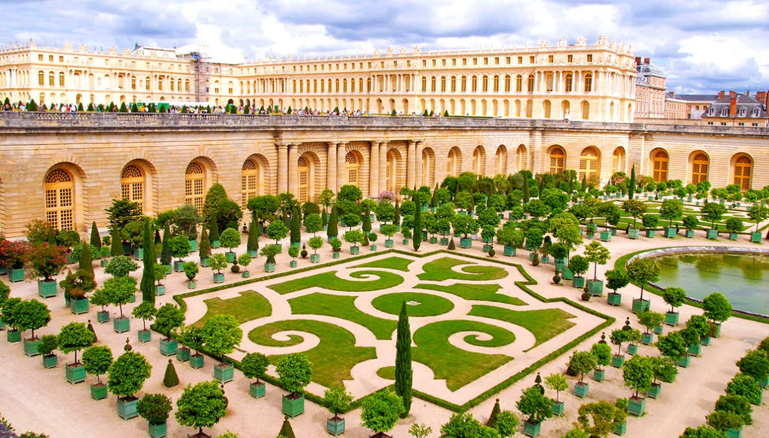

- Paryż (stolica Francji)

- „Pokazujemy emocje”- zabawa pantomimiczna. Dzieci pokazują całym ciałem, co czują, kiedy są:
- weseli np. podskakują
- smutni np. siadają na podłodze i chowają głową w kolanach
- obrażeni np. odwracają się tyłem
- zdenerwowani- np. tupią nogami

- Słuchanie utworu „Pizzicato”- francuskiego kompozytora L. Delibes – poznawanie muzyki poważnej- dziecko może się położyć i zrelaksować.
https://www.youtube.com/watch?v=kNuVE5DcudM

